El formulario debe ser cumplimentado electrónicamente en MAYÚSCULAS. Para rellenar los campos sitúe el puntero del ratón en el espacio correspondiente. Una vez cumplimentado puede firmarlo electrónicamente.

Modelo de Autorización de representante voluntario en el marco del programa Kit Digital

Pyme, microempresa o persona física (autónomo) 1: Razón Social o Nombre y Apellidos: DNI/NIF/NIE:
Otorgante2:
En calidad de: Otros

Otorgante (1):
DNI/NIF/NIE: Nombre:
Primer Apellido: Segundo Apellido:
Teléfono: E-mail:
Nombre del notario:
Primer Apellido del Notario:
Segundo Apellido del Notario:
Número de protocolo:
Fecha de autorización de protocolo (DD/MM/AAAA):3
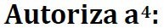
Razón Social o Nombre y Apellidos: C.I.P.
DNI/NIF/NIE: B74181561

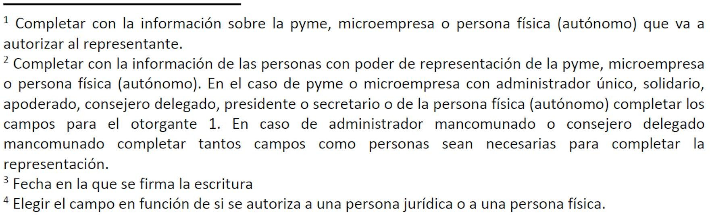

El formulario debe ser cumplimentado electrónicamente en MAYÚSCULAS. Para rellenar los campos sitúe el puntero del ratón en el espacio correspondiente. Una vez cumplimentado puede firmarlo electrónicamente.

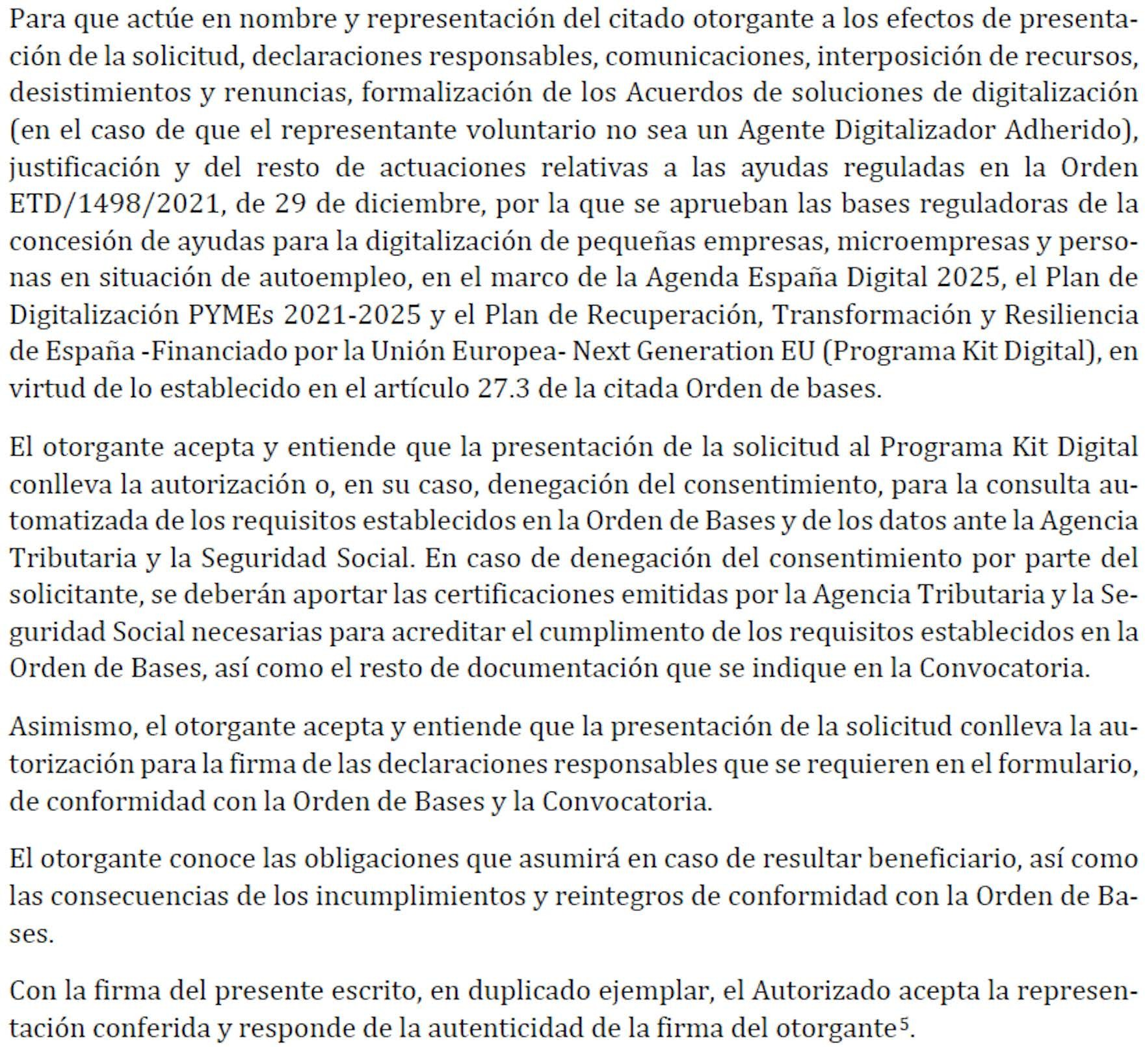

El formulario debe ser cumplimentado electrónicamente en MAYÚSCULAS. Para rellenar los campos sitúe el puntero del ratón en el espacio correspondiente. Una vez cumplimentado puede firmarlo electrónicamente.

